“Нұрбөбек” бөбекжайы ҚМҚК

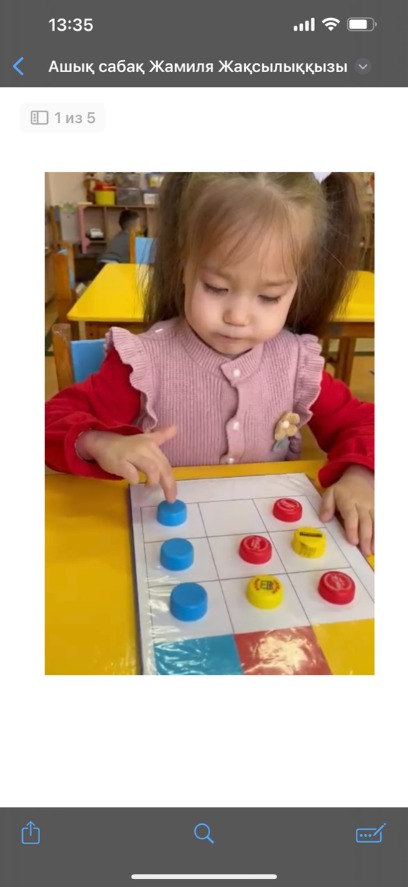

“ Ұсақ қол моторикасын дамытушы ойындар

Ересек “Г” Айгөлек

Сәтбаев қ., 2024ж

“ Ұсақ қол моторикасын дамытушы ойындар”

**Міндеті**: Балалардың түрлі қызметтер арқылы ұсақ қол моториканы

дамыту және қол қызметін үйлестіру.

_ Қол және көз, қолдың ептілігі, ритликасы қозғалысын ұйлестіру. _ Саусақтар мен қол буынының ұсақ қол моторикасын жақсарту. _Сөйлеу функциясын тұрақты етуге көмектесу.

_Қиялын, логикалық ойлауын дамыту.

Мен ақылды баламын

. Айтқан тілді аламын.

Пингвин болып жүремін,

Балық болып жүземін.

Құстай қанат қағамын,

Шатырға келіп қонамын,

Ғажайыптар әлеміндегі,

Мен ақылды баламын

Келіңдер енді блалар ұсақ қол моторикасына арналған ойындар ойнайық.Кім қандай ойынды ұнатады сол стөлге тайанып отырыңдар.

**Дидақтикалық жаттығу ойындары**. “ Тұзда не жасырылды”

**Міндеті**: Баланың сөздік қорын дамыту.

**Ойын шарты:** Екі саусағымен тұздың ішінен суреттерді іздейді.

Тапқан суретшіні ашып, атап тақтаға жабыстырады.

“Қай жануар немен қоректенеді?”

**Міндеті**: Балалардың ойлау қабілетін, зейінін тәрбиелеу.

**Ойының шарты:** Жануарлардың суреттері салынған қораптар.Сол қораптарға қай жануар немен қоректенеді соны тауып жанына қоюы керек.

“Бас ауыртпа ойыны”

**Міндеті**: Бала логикасының көмегімен жеңіп шығу.

**Ойын шарты:** Бакалашканың кырышкасының ұш тұсімен ойнайды. Қызыл, сары, көк түсі.Крышканы үш түсін өз ұяшығына рет-ретімен келтіру керек.

“Суреттің сыңарын тап ойыны”

**Міндеті**: Балаларды аңғарымпаздылыққа, байқағыштылыққа, шапшаңдылыққа үйрету. Баланың қиялын, ойлау қабілетін дамытады.

**Ойын шарты:** Балалар үй жануарлаарының суреттерін құрастырғыштармен құрастырып табуы керек жәнеде олардың аттарын атап көрсетуі керек.Қандай түстермен жұмыс істегендерін ойлау.

Балалар мен қазір мен сендерге жұмбақ жасырамын. Мұқият тыңдаңдар.

Адамға серік,

Күзетке берік

(Ит).

От басында құмған,

Екі көзін жұмған

(Мысық).

Үй ішін аралап,

Түнде көп жортады.

Қаптарды жарып,

Мысықтан қорқады.

(Тышқан).

Дұрыс балалар . Енді кім ит рөлін орындайды.

Ал мысықтың рөлін кім орындайды. (Еркеназ)

Ал тышқан кім болады.(Айша)

Олай болса балалар біз қазір аяқ театырынан үзінді тамашалайық.

Өте тамаша балалар. Келіңдер енді біз өзіміздің көңіл күйімізді көтерейік.

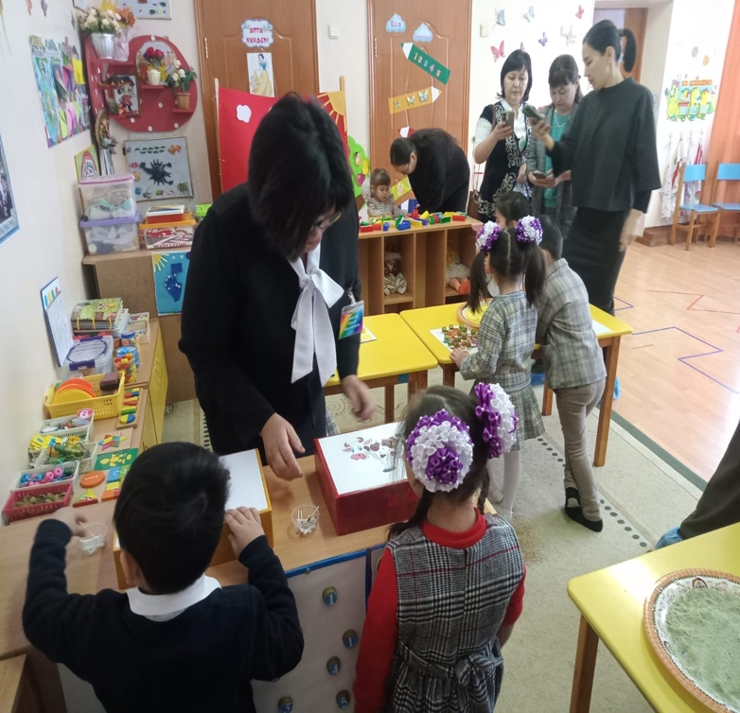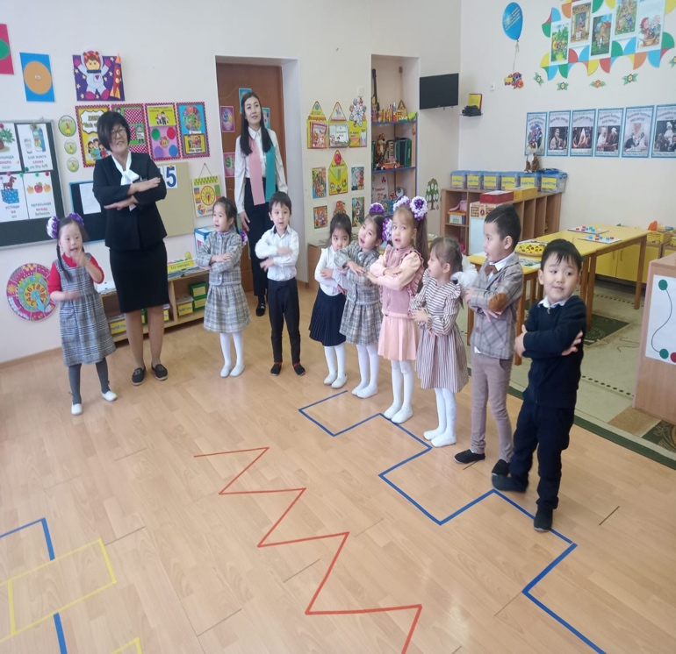**Қорытынды**: Бұл ойындар арқылы балалардың тілдік сөйлеу байланысы жақсарады, балалардың танымдық және сөйлеу іс- әрекеттеріне деген қызығушылығын арттырады. Нәтижесінде балалрдың тілі, қимыл-қозғалысы мен икемділігі айтарлықтай дамиды.